Conception & Développement Informatique  Développer la partie dynamique des interfacesutilisateur web | Évaluation formative

Évaluation Web Frontend
DWWM : Niveau 1

Contenu
Contexte de l’évaluation 1
Travail à réaliser 1
Styliser le formulaire 1
Ajouter votre Prénom et votre Nom 1
Contrôler le formulaire 2
Restitution du travail 4

Contexte de l’évaluation
Vous avez la charge de réaliser la partie frontend d’une fonctionnalité d’inscription à un site web.
Votre travail consiste à styliser, dynamiser et contrôler les données d’un formulaire existant.
Un Kit de démarrage vous est fourni et contient 3 fichiers : index.html, style.css et main.js
- L’arborescence des fichiers ne doit pas être modifiée.
- Le contenu de la page (tout ce qui est dans <body>) ne peut être modifié que par des instructions JavaScript que vous implémenterez dans le fichier main.js. Toute modification directe du code HTML dans le <body> est éliminatoire.

Travail à réaliser

Styliser le formulaire
- Lier le fichier style.css à la page index.html.
- Compléter le fichier style.css afin que la page corresponde à la maquette ci-dessous :
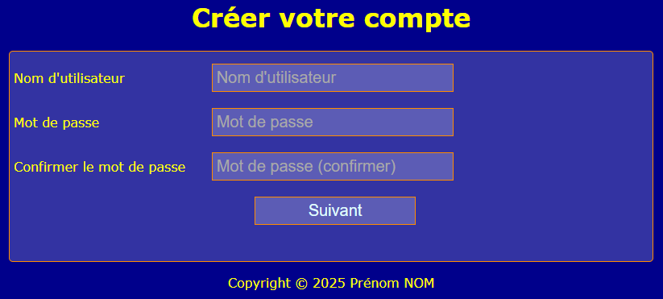
- Les couleurs utilisées sont stockées dans des variables au début du fichier style.css.
- La police de la page est « Verdana ».
- Le cadre contenant le formulaire fait 800px de large et est centré dans la page.
- Les labels font 240px de large, les champs du formulaire 300px et le bouton 200px.

Ajouter votre Prénom et votre Nom
En utilisant Javascript, vous devez remplacer « Prénom NOM » dans le pied de page par votre prénom et votre nom.


Contrôler le formulaire
Lorsque l’utilisateur clique sur le bouton « Suivant », le script doit contrôler les données saisies.

Le nom d’utilisateur doit avoir une longueur d’au moins 3 caractères.
Dans le cas contraire, afficher le message d’erreur comme sur la capture suivante :

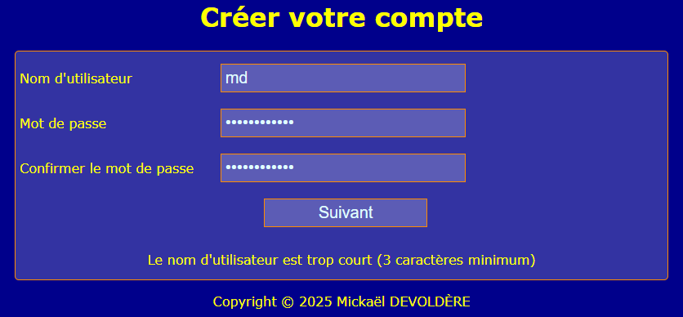

Le mot de passe doit avoir une longueur minimum de 12 caractères.
Dans le cas contraire, afficher le message d’erreur comme sur la capture ci-dessous :

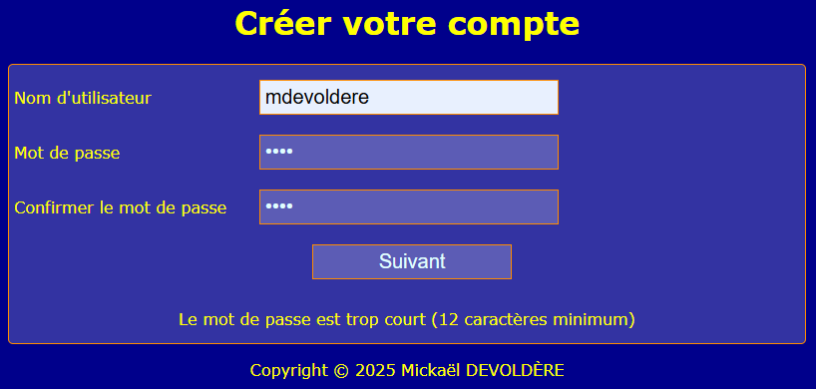

Le mot de passe doit être saisi 2 fois. Vous devez contrôler que les 2 mots de passe saisis sont identiques.
Dans le cas contraire, afficher le message d’erreur comme sur la capture ci-dessous :

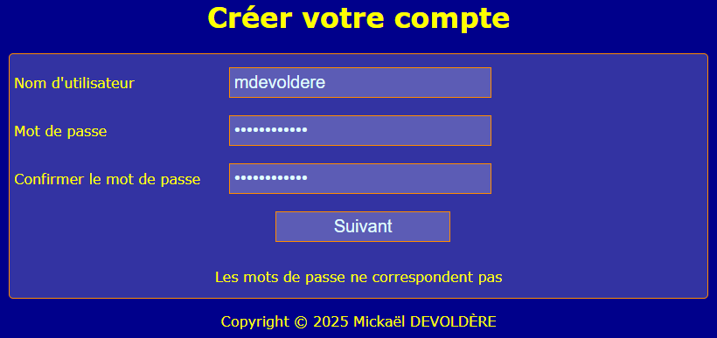

Si tous les contrôles précédents sont satisfaits :
- Afficher le message « Le formulaire est valide ! »
- Modifier la couleur de fond de la page en vert.
- BONUS (facultatif) : Stocker les informations saisies dans un objet littéral contenant 2 attributs : username et password que vous stockerez dans une variable nommée « userNew ».
Capture du résultat attendu lorsque le formulaire est valide :
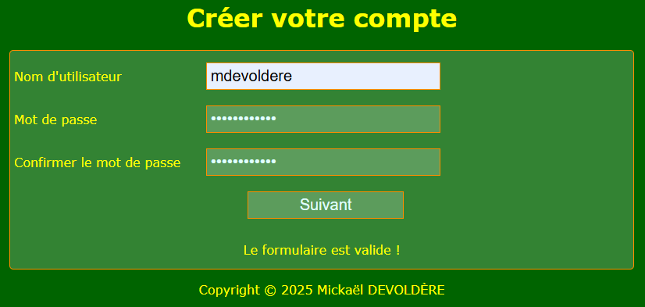

Restitution du travail
Lorsque vous avez terminé, compressez votre projet dans un fichier ZIP que vous nommerez : « EVAL_JS_INSCIPTION_NOM_PRENOM.zip » et transmettez-le par courriel au surveillant. (Remplacez NOM PRENOM par votre nom et prénom).

--- FIN DU DOCUMENT ---

